新 书 推 荐

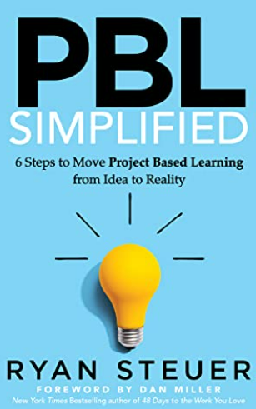
中文书名：《简单PBL：六步将项目学习变为现实》
英文书名：PBL Simplified: 6 Steps to Move Project Based Learning from Idea to Reality
作 者：Ryan Steuer
出 版 社：Morgan James Publishing
代理公司：Waterside/ANA/Susan Xia
页 数：200页
出版时间：2023年1月
代理地区：中国大陆
审读资料：电子稿
类 型：经管

内容简介：

如果教育工作者不只是勉强度过一个又一个教学日，而是每天都能受到启发并茁壮成长，会怎样呢？

如果行政人员和教师知道如何自信地带领他们的学校，建立基于项目的学习环境，会怎样呢？

如果教育界的领导者拥有技能、结构和资源，使教学楼里的每一位教师都能创建一个基于项目的课堂，会怎样呢？

“基于项目的学习”（PBL）的过程和结构已经过测试和研究，随时可供教育专业人员实践。“简单PBL”播客（PBL Simplified Podcast）的主持人和“全脑学习”组织（Magnify Learning）的创始人瑞恩·斯泰尔将基于项目的学习的结构与成功的故事、失败的故事和实用的步骤结合起来，给每位教育工作者一个可以起步的地方。

在《简单PBL》中，无论是PBL的新手还是老手，教师们都能找到他们可以立即在课堂上应用的故事和资源，以提高学生的成绩。通过应用瑞恩对于领导力的见解，教学辅导员和校长将能够避免PBL实施中的常见陷阱，并在教师、家长和社区合作伙伴的支持下创建基于项目的学习计划。

作者简介：

瑞恩·斯泰尔（Ryan Steuer）在美国创办了第一所项目学习的中学，他是“全脑学习”的创始人，这是一个PBL专业发展组织，为全国的教师、教学教练和校长提供知识储备，以吸引学生，化解无聊，并改变课堂。在创立“全脑学习”组织之前，瑞恩曾是一家财富50强公司的工程师、八年级英语教师和一名传教士。他在YouTube和“简单PBL”播客上分享他的教育和领导见解，目前居住在印第安纳州的克莱顿。

谢谢您的阅读！
请将反馈信息发至：夏蕊（Susan Xia）
安德鲁·纳伯格联合国际有限公司北京代表处
北京市海淀区中关村大街甲59号中国人民大学文化大厦1705室
邮编：100872
电话：13581679124
传真：010-82504200
Email：Susan@nurnberg.com.cn
网址：http://www.nurnberg.com.cn
微博：http://weibo.com/nurnberg
豆瓣小站：http://site.douban.com/110577/
微信订阅号：ANABJ2002

